Министерство образования и науки Российской Федерации
Федеральное государственное бюджетное образовательное учреждение
высшего образования
«Пермский национальный исследовательский
политехнический университет»
Кафедра «Информационные технологии и автоматизированные системы»

ОТЧЁТ
по лабораторной работе №18.8
Дисциплина: «Информатика»
Тема: Программа, управляемая событиями
Вариант 12

Выполнила работу
студентка группы РИС-20-2б
Сахарова Алина Романовна

Проверила
доцент кафедры ИТАС
Полякова Ольга Андреевна

Пермь, 2021
Цель работы
1. Создание консольного приложения , состоящего из нескольких файлов в системе программирования Visual Studio.
2. Разработка программы, управляемой событиями.

Постановка задачи
- Определить иерархию пользовательских классов. Во главе иерархии должен стоять абстрактный класс с чисто виртуальными методами для ввода и вывода информации об атрибутах объектов.
- Реализовать конструкторы, деструктор, операцию присваивания, селекторы и модификаторы.
- Определить класс-группу на основе структуры, указанной в варианте.
- Для группы реализовать конструкторы, деструктор, методы для добавления и удаления элементов в группу, метод для просмотра группы, перегрузить операцию для получения информации о размере группы.
- Определить класс Диалог – наследника группы, в котором реализовать методы для обработки событий.
- Добавить методы для обработки событий группой и объектами пользовательских классов.
- Написать тестирующую программу.
- Нарисовать диаграмму классов и диаграмму объектов.

Вариант 12.
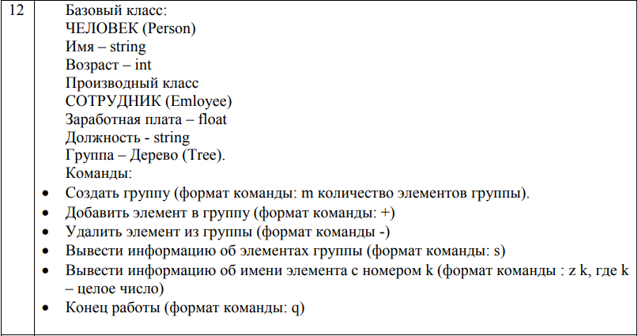

Анализ задачи
Ответы на вопросы:
- Это класс, в который включены объекты (или другие классы).
- Class people{}; class List {people *first;};
- Class people{}; class List{people *first; List(){first=NULL;} List(people *p) {first=p;} List (List &l) {first = l.first;}};
- Class people{}; class List {people *first; ~List(){delete first;}};
- Class people{public: int b;}; class List {people *first; void Show(){cout << *(first->b);}};
- Иерархия объектов.
- Потому что элементы группы должны иметь общие свойства.
- Пакет информации, которыми обмениваются события. Используется для реакции программы на действия пользователя.
- Тип события и информацию, передаваемую с событием.
- Struct event {int what; string message;};
- Целочисленные, в случае возникновения события.
- Целочисленные, в случае возникновения события.
- Для передачи сообщения о событии и параметра команды.
- Формирование события, определение события, обработка события нужным образом и очистка события после его обработки.
- Вид цикла, определяющего, какое произошло событие и вызывающего соответствующую функцию, обрабатывающую событие.
- Очищает событие после его обработки сбросом значения, отвечающего за код события.
- Определяет тип события и обрабатывает его соответствующим образом, вызывая определённые функции.
- Формирует событие.
- Для создания события, вызывающего завершение работы. Объект, хранящий коды событий.
- Для проверки состояния «конец работы».

UML-диаграммы

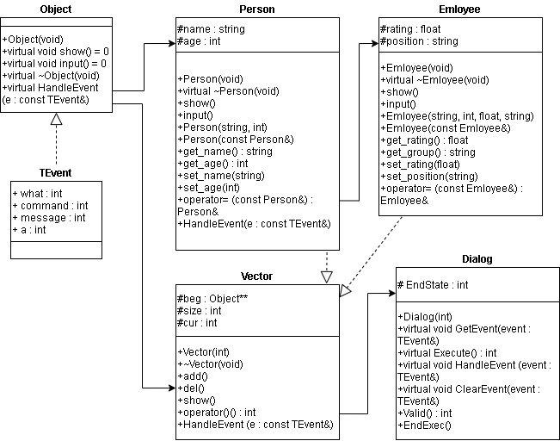

Код C++
Object.h
#pragma once
#include "Event.h"
#include <iostream>
using namespace std;
class Object
{
public:
Object(void);
virtual void Show() = 0;
virtual void Input() = 0;
virtual ~Object(void);
virtual void HandleEvent(const TEvent& e) = 0;
};
Object.cpp
#include "Object.h"

Object::Object(void)
{
}

Object::~Object(void)
{
}

Person.h
#pragma once
#include "Object.h"
#include "Event.h"

class Person :
public Object
{
public:
Person(void);
public:
virtual ~Person(void);
void Show();
void Input();
Person(string, int);
Person(const Person&);
string Get_name() { return name; }
int Get_age() { return age; }
void Set_name(string);
void Set_age(int);
Person& operator=(const Person&);
void HandleEvent(const TEvent& e);
protected:
string name;
int age;
};

Person.cpp
#include "Person.h"

Person::Person(void)
{
name = "";
age = 0;
}

Person::~Person(void)
{
}

Person::Person(string N, int A)
{
name = N;
age = A;
}

Person::Person(const Person& pers)
{
name = pers.name;
age = pers.age;
}

void Person::Set_name(string N)
{
name = N;
}

void Person::Set_age(int A)
{
age = A;
}

Person& Person::operator=(const Person& p)
{
if (&p == this) return *this;
name = p.name;
age = p.age;
return *this;
}

void Person::HandleEvent(const TEvent& e)
{
if (e.what == evMassage)
{
switch (e.command)
{
case cmGet:cout << "Name: " << Get_name() << endl;
break;
}
}
}

void Person::Show()
{
cout << "\nNAME: " << name;
cout << "\nAGE: " << age;
}

void Person::Input()
{
cout << "\nNAME: "; cin >> name;
cout << "\nAGE: "; cin >> age;
}

Event.h
#pragma once
const int evNothing = 0;
const int evMassage = 100;
const int cmAdd = 1;
const int cmDel = 2;
const int cmGet = 3;
const int cmShow = 4;
const int cmMake = 6;
const int cmQuit = 101;

struct TEvent
{
int what;
union
{
int command;
struct
{
int massage;
int a;
};
};
};

Emloyee.h
#pragma once
#include "Person.h"

class Emloyee :
public Person
{
public:
Emloyee(void);
public:
~Emloyee(void);
void Show();
void Input();
Emloyee(string, int, string, float);
Emloyee(const Emloyee&);
string Get_post() { return post; }
float Get_wages() { return wages; }
void Set_post(string);
void Set_wages(float);
Emloyee& operator=(const Emloyee&);
protected:
string post;
float wages;
};

Emloyee.cpp
#include "Emloyee.h"

Emloyee::Emloyee(void):Person()
{
post = "";
wages = 0;
}

Emloyee::~Emloyee(void)
{
}

Emloyee::Emloyee(string N, int A, string P, float W):Person(N, A)
{
post = P;
wages = W;
}

Emloyee::Emloyee(const Emloyee& E)
{
name = E.name;
age = E.age;
post = E.post;
wages = E.wages;
}

void Emloyee::Set_post(string P)
{
post = P;
}

void Emloyee::Set_wages(float W)
{
wages = W;
}

Emloyee& Emloyee::operator=(const Emloyee& e)
{
if (&e == this) return *this;
name = e.name;
age = e.age;
post = e.post;
wages = e.wages;
return *this;
}

void Emloyee::Show()
{
cout << "\nNAME: " << name;
cout << "\nAGE: " << age;
cout << "\nPOST: " << post;
cout << "\nWAGES: " << wages;
}

void Emloyee::Input()
{
cout << "\nNAME: "; cin >> name;
cout << "\nAGE: "; cin >> age;
cout << "\nPOST: "; cin >> post;
cout << "\nWAGES: "; cin >> wages;
}

Tree.h
#pragma once
#include "Object.h"
#include "Emloyee.h"

class Tree
{
public:
Tree(int);
public:
~Tree(void);
void Add();
void Del();
void Show();
int operator() ();
void HandleEvent(const TEvent& e);
protected:
Object** begin;
int size;
int cur;
};

Tree.cpp
#include "Tree.h"
#include "Person.h"

Tree::~Tree(void)
{
if (begin != 0) delete[] begin;
begin = 0;
}

Tree::Tree(int n)
{
begin = new Object * [n];
cur = 0;
size = n;
}

void Tree::Add()
{
Object* p;
cout << "\n\n1. Person" << endl;
cout << "2. Emloyee" << endl;
int num;
cin >> num;
if (num == 1)
{
Person* a = new (Person);
a->Input();
p = a;

if (cur < size)
{
begin[cur] = p;
cur++;
}
}
else if (num == 2)
{
Emloyee* b = new Emloyee;
b->Input();
p = b;

if (cur < size)
{
begin[cur] = p;
cur++;
}
}
else return;
}

void Tree::Show()
{
if (cur == 0) cout << "Empty" << endl;
Object** p = begin;
for (int i = 0; i < cur; i++)
{
(*p)->Show();
p++;
}
}

int Tree::operator() ()
{
return cur;
}

void Tree::Del()
{
if (cur == 0) return;
cur--;
}

void Tree::HandleEvent(const TEvent& e)
{
if (e.what == evMassage)
{
Object** p = begin;
if (e.a >= 0 && e.a <= cur)
{
for (int i = 0; i < e.a; i++)
p++;
}
(*p)->HandleEvent(e);
}
}

Dialog.h
#pragma once
#include "Tree.h"
#include "Event.h"

class Dialog:
public Tree
{
public:
Dialog(int);
public:
virtual ~Dialog(void);
virtual void GetEvent(TEvent& event);
virtual int Execute();
virtual void HandleEvent(TEvent& event);
virtual void ClearEvent(TEvent& event);
int Valid();
void EndExec();
protected:
int EndState;
};

Dialog.cpp
#include "Dialog.h"

Dialog::Dialog(int n):Tree(n)
{
EndState = 0;
}

Dialog::~Dialog(void)
{
}

void Dialog::GetEvent(TEvent &event)
{
string OpInt = "+-/sqm";
string s;
string param;

char code;
cout << "\n>>";
cin >> s; code = s[0];
if (OpInt.find(code) >= 0)
{
event.what = evMassage;
switch (code)
{
case 'm': event.command = cmMake; break;
case '+': event.command = cmAdd; break;
case '-': event.command = cmDel; break;
case 's': event.command = cmShow; break;
case 'z': event.command = cmGet; break;
case 'q': event.command = cmQuit; break;
}
if (s.length() > 1)
{
param = s.substr(1, s.length() - 1);
int A = atoi(param.c_str());
event.a = A;
}
}
else event.what = evNothing;
}

int Dialog::Execute()
{
TEvent event;
do {
EndState = 0;
GetEvent(event);
HandleEvent(event);
} while (!Valid());
return EndState;
}

int Dialog::Valid()
{
if (EndState == 0) return 0;
else return 1;
}

void Dialog::ClearEvent(TEvent& event)
{
event.what = evNothing;
}

void Dialog::EndExec()
{
EndState = 1;
}

void Dialog::HandleEvent(TEvent& event)
{
if (event.what == evMassage)
{
switch (event.command)
{
case cmMake:
size = event.a;
begin = new Object * [size];
cur = 0;
ClearEvent(event);
break;
case cmAdd:
Add();
ClearEvent(event);
break;
case cmDel:
Del();
ClearEvent(event);
break;
case cmShow:
Show();
ClearEvent(event);
break;
case cmQuit:
EndExec();
ClearEvent(event);
break;
default:Tree::HandleEvent(event);
};
};
}

Class8_main.cpp
#include "Dialog.h"
#include "Object.h"
#include "Tree.h"
#include "Person.h"
#include "Emloyee.h"
void main()
{
Person* a = new Person;
a->Input();
a->Show();

Emloyee* b = new Emloyee;
b->Input();
b->Show();

Tree t(10);
t.Add();
t.Add();
t.Show();
t.Del();
cout << "\nTree size = " << t();

Dialog D(10);
D.Execute();
}

Результаты выполнения
